La congiuntura di industria e artigianato manifatturiero
al secondo trimestre 2018
Milano, Monza e Brianza, Lodi
Un altro trimestre di crescita per l’industria manifatturiera e l’artigianato
A Milano traina l’estero, +2,2% la produzione in un anno
Monza Brianza, bene produzione, ordini e fatturato, soprattutto estero
A Lodi cresce il fatturato, soprattutto sul mercato interno

L’industria manifatturiera di Milano, Monza e Brianza e Lodi continua a crescere. Nel secondo trimestre 2018 le imprese milanesi registrano segnali positivi a livello tendenziale per produzione (+2,2%), fatturato (+3,4%) e ordini (+1,8%), soprattutto quelli esteri (+5,9% fatturato +4,1% ordini). Crescita robusta a Monza e Brianza (+5,3% produzione, +8,4% fatturato, +3,7% ordini). A Lodi crescono fatturato (+5,6%) e produzione (+4,8%), mentre sono stabili gli ordini (-0,2%), Emerge da un’anticipazione dei dati dal Monitor congiunturale del secondo trimestre 2018 del Servizio Studi della Camera di commercio di Milano Monza Brianza Lodi oggi, in occasione della presentazione di Unioncamere Lombardia dei risultati dell’analisi congiunturale dell’industria e dell’artigianato manifatturieri.
L’andamento dell’industria milanese tra aprile e giugno 2018. La produzione industriale manifatturiera registra il +2,2% su base annua ed una variazione del +0,3% rispetto al primo trimestre 2018, in leggero rallentamento rispetto all’andamento registrato a inizio anno (+0,6% rispetto al quarto trimestre 2017).
Il fatturato estero, la cui variazione tendenziale (rispetto allo scorso anno) si attesta a +5,9%, traina l’andamento positivo del fatturato (+3,4%). Anche gli ordini, variazione in un anno del +1,8%, sono trainati dalla domanda estera (+4,1%), mentre gli ordini interni registrano una crescita del +0,6%. Anche se più caute, restano positive le aspettative per il terzo trimestre 2018, il 58% degli operatori attende stabilità dei volumi nel prossimo trimestre, sulla crescita della produzione industriale, gli operatori ottimisti sono il 25,3% (erano il 33,6%) rispetto ai pessimisti che rappresentano il 16,4%.
L’andamento dell’industria di Monza e Brianza. Nel secondo trimestre del 2018 la produzione industriale manifatturiera registra una variazione tendenziale del +5,3% (contro il dato medio regionale del +3,9%) ed una variazione congiunturale del +1,6%. Cresce il fatturato su base annua (+8,4%), trainato da un buon andamento, soprattutto, del fatturato estero (+10,2%, contro una media lombarda che si ferma al +6,3%), ma anche dalla performance del fatturato interno (+7,4%) e cresce anche rispetto al trimestre precedente (+2,2%). Gli ordini totali crescono su base annua, registrando una variazione del +3,7% rispetto allo stesso periodo del 2017. Gli ordini esteri mostrano un incremento del +5,7% su base annua e a livello congiunturale del +2,2%. Per la domanda interna la variazione tendenziale si attesta a +2,5%, mentre quella congiunturale a +0,6%. Per quanto riguarda le previsioni sull’andamento nel terzo trimestre 2018, il 20,8% degli imprenditori si aspetta un aumento della produzione industriale mentre è del 12,5% la percentuale che si attende un calo. Produzione stabile per il 66,7%.
L’andamento dell’industria di Lodi. Nel secondo trimestre 2018 l’industria manifatturiera lodigiana registra per la produzione una variazione tendenziale positiva (+4,8% su base annua) e registra -0,2% rispetto al primo trimestre 2018. La dinamica tendenziale degli ordini registra nel complesso una lieve flessione (-0,2%), in particolare la domanda estera si attesta a -2,1% e la domanda interna cresce del +0,7%. A livello congiunturale gli ordini registrano rispettivamente -1% per l’estero e -1,7% per il mercato interno. Il fatturato registra invece una crescita significativa sia rispetto al trimestre precedente del +1,9%, sia rispetto allo scorso anno, con una variazione del +5,6% (fatturato interno +7,1%, e fatturato estero +2,2%). Sul fronte delle aspettative sul terzo trimestre 2018, si aspettano stabilità il 67,6% degli imprenditori, con il 27% che si aspetta una crescita e il 5,4% che prevede un calo della produzione.
L’andamento dell’artigianato manifatturiero (aprile - giugno 2018, tendenziale rispetto allo stesso periodo del 2017). Stazionario il comparto a Milano (variazione nulla della produzione, -1,1% il fatturato e -0,4% le commesse) bene la Brianza (+4,9% gli ordini totali, +5,6% il fatturato e +4,3% la produzione su base annua) e Lodi (+3,3% la produzione, +2,1% il fatturato e +1,2% gli ordini su base annua).
Produzione industriale, fatturato, ordini in provincia di Milano e in Lombardia
(2° trimestre 2018 – variazioni percentuali tendenziali)
Fonte: elaborazione Studi, Statistica e Programmazione CCIAA di Milano Monza-Brianza Lodi su dati Unioncamere Lombardia – Indagine Industria Manifatturiera

Produzione industriale, fatturato, ordini in provincia di Monza e Brianza e in Lombardia
(2° trimestre 2018 – variazioni percentuali tendenziali)
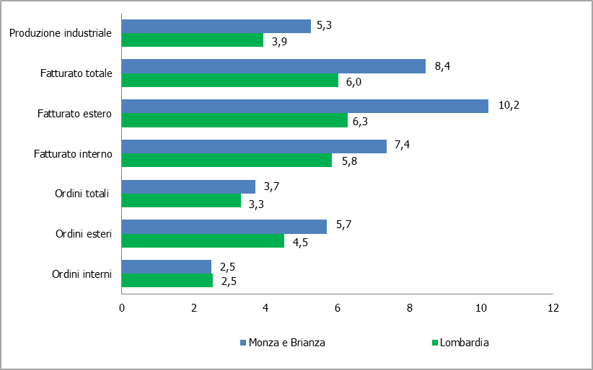
Fonte: elaborazione Studi, Statistica e Programmazione CCIAA di Milano Monza-Brianza Lodi su dati Unioncamere Lombardia – Indagine Industria Manifatturiera
Produzione industriale, fatturato, ordini in provincia di Lodi e in Lombardia
(2° trimestre 2018 – variazioni percentuali tendenziali)
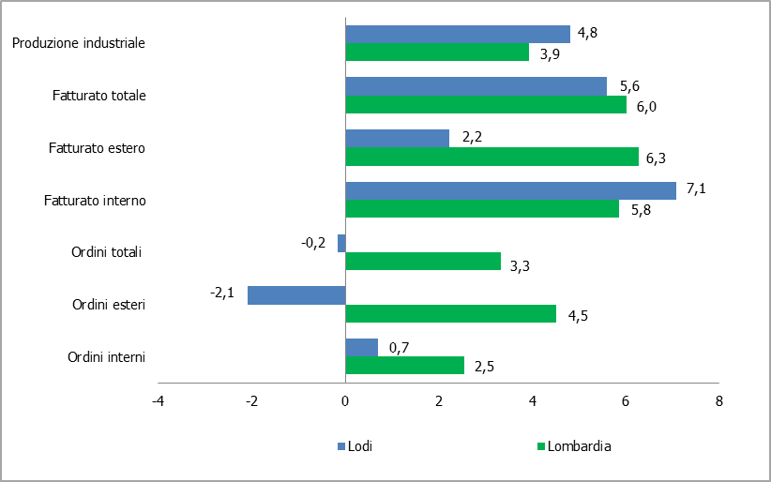
Fonte: elaborazione Studi, Statistica e Programmazione CCIAA di Milano Monza-Brianza Lodi su dati Unioncamere Lombardia – Indagine Industria Manifatturiera

